UBND HUYỆN DIỄN CHÂU

TRƯỜNG TIỂU HỌC DIỄN PHÚC

KẾ HOẠCH TUẦN 22
(Từ ngày 03/02 đến 09/02/2025)
1.Hoạt động trọng tâm: Lớp trực: 5A

Thứ, ngày | Sáng | CB - NV trực | Chiều
2  3/2 | Dạy học | Trung, Tuyến  Vinh, Hiếu | Dạy học
3  4/2 | Dạy học | Trung, Tuyến  Vinh, Hiếu | Dạy học
4  5/2 | Dạy học | Trung, Tuyến  Vinh, Hiếu | Sinh hoạt chuyên môn tổ  Họp chi bộ - HĐSP từ 16 h
5  6/2 | Dạy học | Trung, Tuyến  Vinh, Hiếu | Dạy học
6  7/2 | Dạy học | Trung, Tuyến  Vinh, Hiếu
7
8/2
CN
9/2

2.Hoạt động đoàn thể:
a.Đội:
- Tiếp tục duy trì hiệu quả nề nếp của Đội, trường sau kỳ nghỉ tết Ất Tỵ.
- Tuyên truyền phòng chống dịch bệnh; an toàn, an ninh trường học; phòng chống tai nạn thương tích.
- Tiếp tục tổ chức các hoạt động trải nghiệm mừng Đảng, mừng xuân.
b.Công đoàn:
- Phối hợp chuyên môn nâng cao chất lượng dạy và học.
- Tăng cường các hoạt động TDTT.
3. Công tác chuyên môn:
- Thực hiện chương trình tuần 21.
- Sinh hoạt chuyên môn tổ.
- Sơ kết học kỳ 1 và triển khai nhiệm vụ học kỳ 2.
4.Hoạt động khác:
- Ổn định tổ chức trường, lớp sau kỳ nghỉ tết;nắm bắt tình hình học sinh đi học hằng ngày.
- Tiếp tục quán triệt việc thực hiện nề nếp các hoạt động; giáo dục HS thực hiện tốt các biện pháp phòng chống tai nạn thương tích; phòng chống dịch bệnh mùa Đông Xuân
- Quan tâm vệ sinh an toàn thực phẩm bếp ăn bán trú.
HIỆU TRƯỞNG
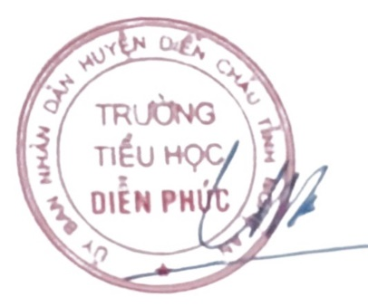

Hà Duy Trung

